Compétences
Organiser son travail dans le cadre d'un groupe pour élaborer une tâche commune et/ou une production collective et mettre à la disposition des autres ses compétences et ses connaissances.
Écrire pour structurer sa pensée et son savoir (carte d’identité)
Comprendre un document :
Savoir que le document exprime un point de vue, identifier et questionner le sens implicite d'un document.
Comprendre le sens général d'un document.
Extraire des informations pertinentes pour répondre à une question.
Identifier le document et savoir pourquoi il doit être identifié.
Mémoriser les repères historiques liés au programme et savoir les mobiliser dans différents contextes.

CM

1
Complète cette carte d’identité de Napoléon :

Napoléon ................................................

Sexe : ............................................................................
Métier(s) : ............................................................. .................................................................................................
Ne en : ....................... à .......................................
MORT en : .......................
A ..........................................................................................

Observe cette gravure anglaise :
2

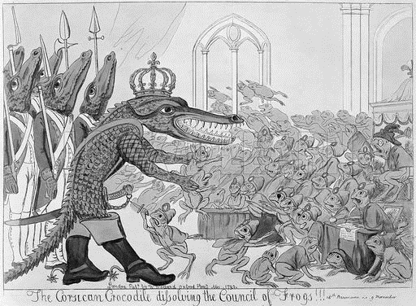
Le coup d’état du 18 brumaire par un artiste anglais : Le crocodile corse achève le Conseil des Grenouilles

- Colorie le personnage qui représente Napoléon.

- Par quel animal est-il représenté ?
..........................................................

- Quels animaux ont été choisis pour représenter les députés ?
....................................................................................................................
- Donne la définition de « coup d’état » :
....................................................................................................................
- Explique maintenant pourquoi l’artiste a représenté Napoléon en animal féroce : ................................................................................................
....................................................................................................................
3

Observe cette estampe :

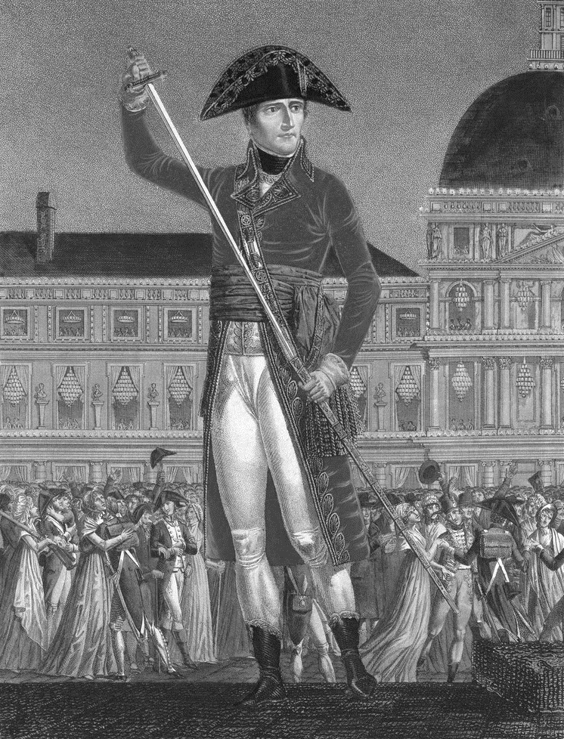
Alexis Chataignier, Bonaparte, Premier Consul, remettant l’épée dans le fourreau après la paix générale, 1802.

- Observe la taille de Napoléon par rapport aux personnages situés derrière lui : que veut montrer l’artiste ?
..............................................................................................................

La Révolution est terminée depuis 3 ans quand l’artiste a choisi de représenter Napoléon ainsi.

- Ranger « l’épée dans le fourreau », que signifie donc ce geste de Napoléon ?
....................................................................................................................
....................................................................................................................
Complète ce tableau avec les noms des attributs du pouvoir représentés :
4
La .....................
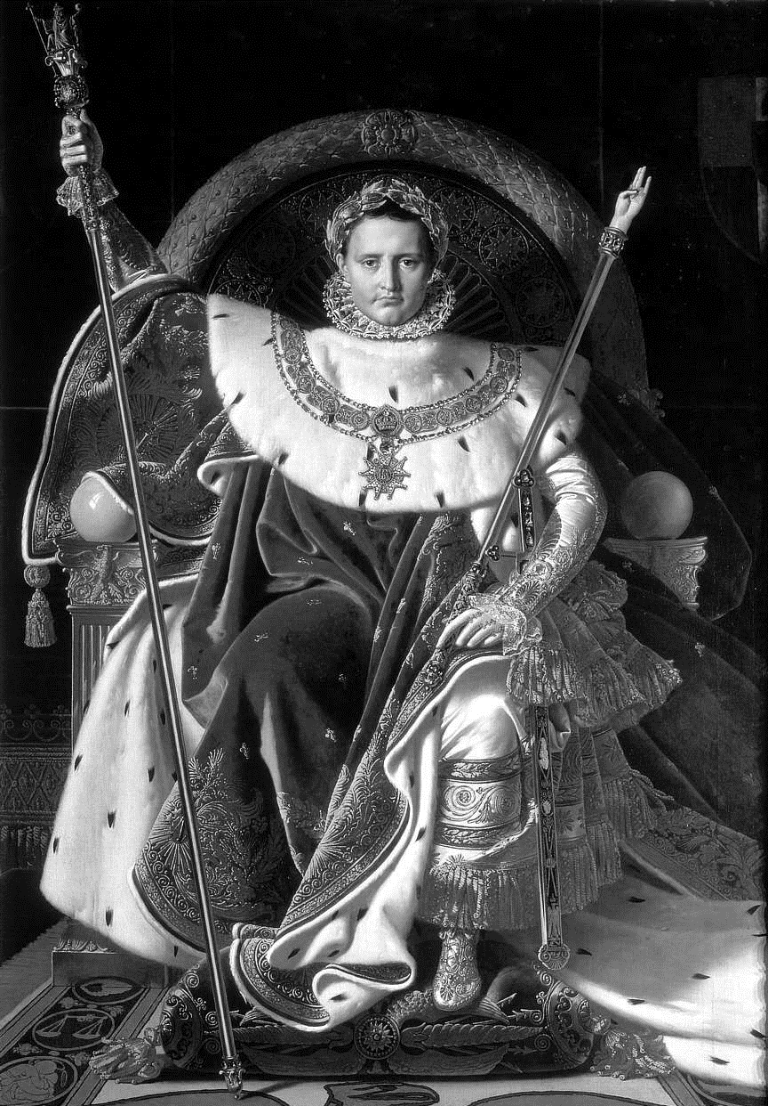
Les ................ .....................

La ................ ...... ....................

Le collier de la
...........................................
L’..................

Le .................
Jean-Auguste Dominique Ingres, Napoléon Ier sur le trône impérial, 1806.

- En quelle année Napoléon Bonaparte a-t-il été sacré Empereur ?
....................................................................................................................

Observe cette caricature de Napoléon et réponds aux questions :
5

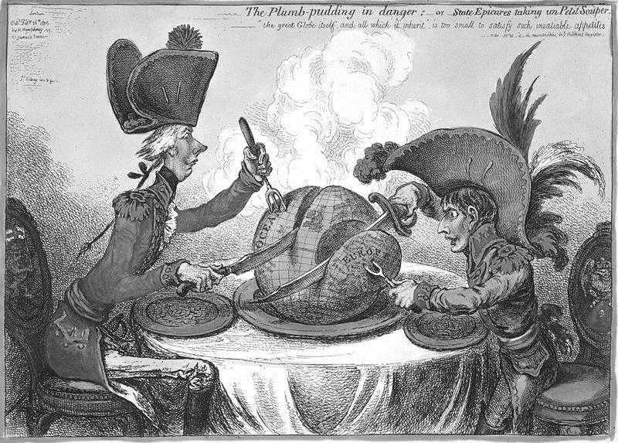
James Gillray, Le Pudding en danger, ou, des états épicuriens prenant un « petit souper », 1805.
L’homme à gauche est William Pitt, un homme politique anglais. Il est assis à une table avec Napoléon. Les deux personnages se partagent un grand pudding aux fruits secs portant un carte du monde. Le nouvel empereur, et son opposant le premier ministre anglais, se partagent le monde.

- Que représente la « part » découpée par Napoléon ?
....................................................................................................................
- Cite le nom d’au moins deux pays conquis par Napoléon et appartenant à son Empire : ................................................................................................

Observe ces photos représentant des éléments de l’héritage napoléonien puis légende ces éléments :
6

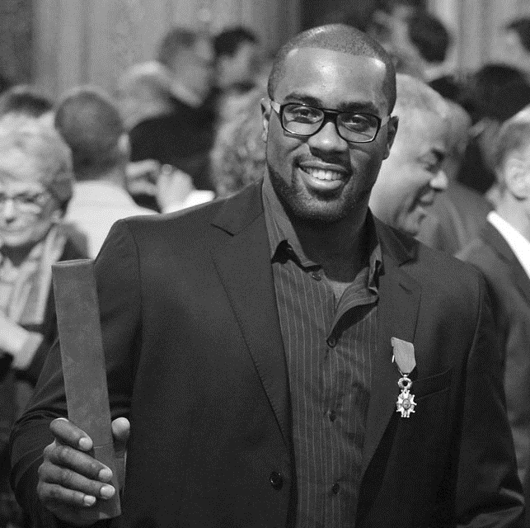 |  | 